Министерство науки и высшего образования Российской Федерации
Федеральное государственное бюджетное образовательное учреждение
высшего образования
«КУБАНСКИЙ ГОСУДАРСТВЕННЫЙ УНИВЕРСИТЕТ»
(ФГБОУ ВО «КубГУ»)

Факультет компьютерных технологий и прикладной математики
Кафедра вычислительных технологий

Отчёт по лабораторной №4
Дисциплина: АЛГОРИТМЫ ЦИФРОВОЙ ОБРАБОТКИ МУЛЬТИМЕДИА

Работу выполнил ____________________________________ Дука В.А.

Направление подготовки 02.03.02 Фундаментальная информатика и
информационные технологии

Старший преподаватель _______________________________Крамаренко А.А.

Краснодар
2025

Тема: Методы выделения границ. Алгоритм Канни.
Цель: решение задачи выявления границ объектов на изображении.
Постановка задачи:
Задание 1 Реализовать метод, который принимает в качестве строки полный адрес файла изображения, читает изображение, переводит его в черно белый цвет и выводит его на экран применяет размытие по Гауссу и выводит полученное изображение на экран.
Задание 2 Модифицировать построенный метод так, чтобы в результате вычислялось и выводилось на экран две матрицы – матрица значений длин и матрица значений углов градиентов всех пикселей изображения.
Задание 3 Модифицировать метод так, чтобы он выполнял подавление немаксимумов и выводил полученное изображение на экран. Рассмотреть изображение, сделать выводы.
Задание 4 Модифицировать метод так, чтобы он выполнял двойную пороговую фильтрацию и выводил полученное изображение на экран.
Задание 5 (самостоятельно). Провести опыты для различных параметров размытия и различных пороговых значений градиента, определить наилучшие параметры для Вашего изображения. Показать преподавателю значения параметров и результат работы на следующем занятии.
Ход работы:
- Реализация размытия по Гауссу была рассмотрена в предыдущей лабораторной работе и выглядит данным образом:
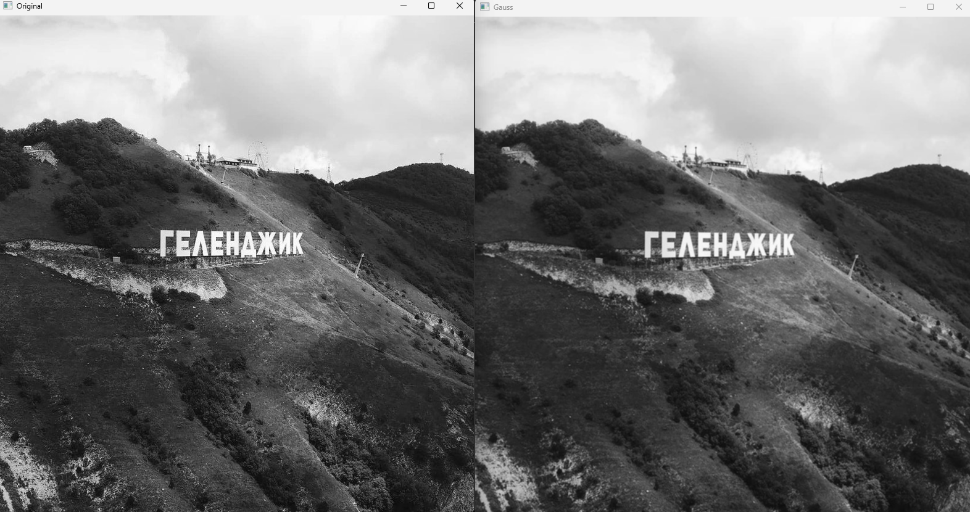
- Вычисление величины градиента с помощью операции свертки матрицы Собеля даёт нам возможность получения из частных производных саму величину, а так же угол градиента, которые мы используем в следующем шаге алгоритма – подавление не максимумов – сравнение величины (длины) градиента каждого пикселя с его соседями (если он не максимальный, то обнуляем для четких границ)
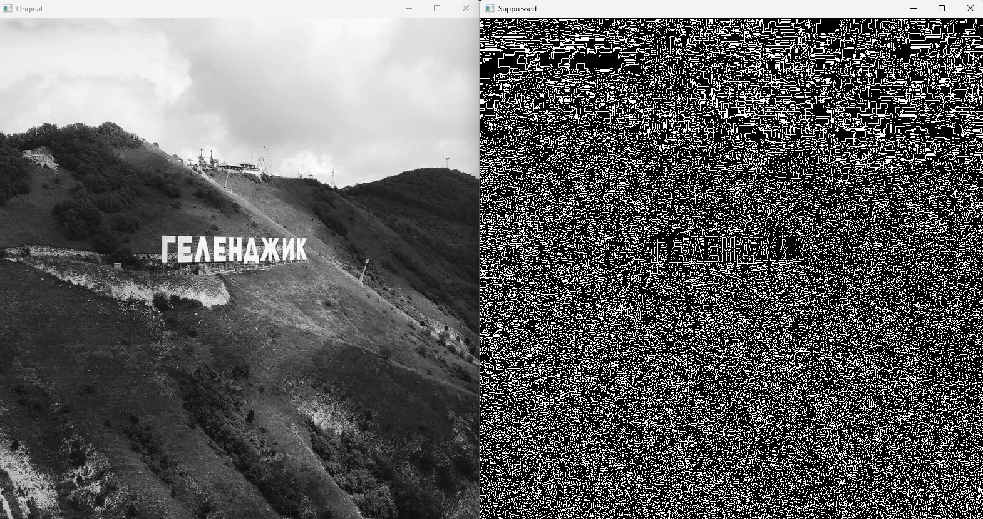
- Далее изображение проходит двойную пороговую фильтрацию путем разделения интенсивности (яркости) на
- Сильные границы (255 интенсивность)
- Слабые границы (75) – потенциальные краевые пиксели
- Не могут быть краями (0) – фоновые
- Трассировка гистерезисом происходит для сохранения слабых границ (пикселей) при условии соединенности с сильными граничными пикселями – что позволяет сохранить непрерывность контуров (границ) и удалить не нужные «совсем слабые» пиксели. В результате получаем следующее изображение с контурами по алгоритму Канни в сравнении с библиотечной реализацией:
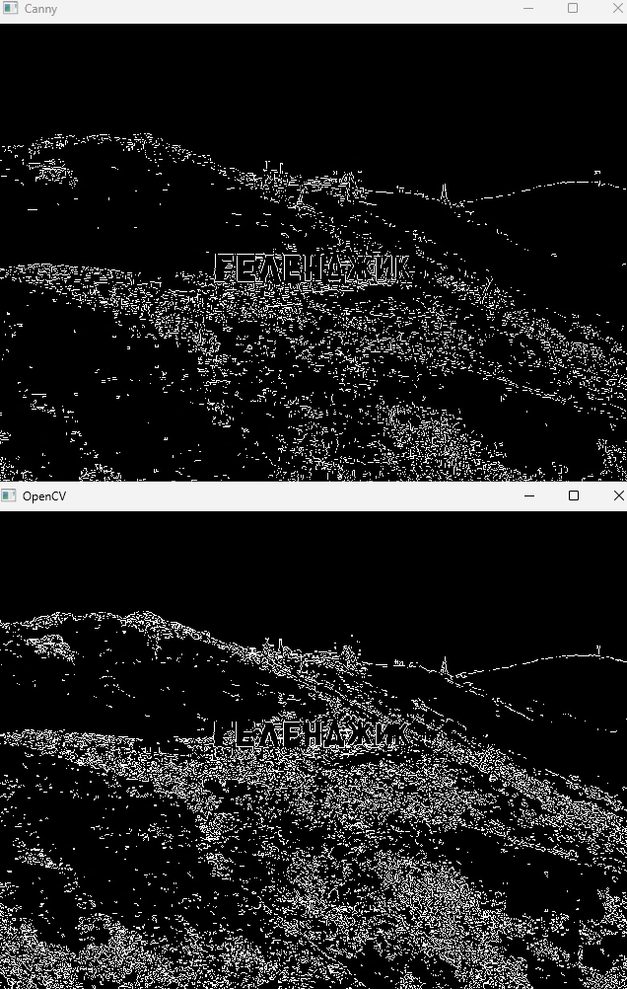
Вывод: в ходе работы удалось освоить навыки работы с алгоритмом Канни для обнаружения границ объектов и реализовать его.

